Fabricagetechnieken_ Glas en Keramiek

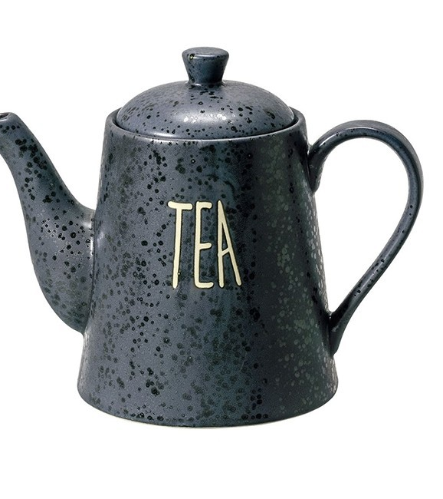
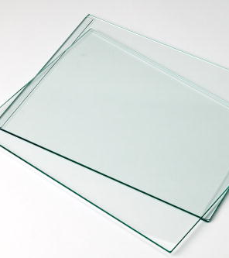

- Waarom is het belangrijk dat je bij geblazen glas het glas eerst in een oven van 500 °C doet?
Anders kan hij gaan springen en gaat het kapot
- Noem 7 producten waar glas vaak wordt gebruikt
Drinkglas
Ramen
Autoruit
Lamp
Fles
Vazen
Fotolijstje
- Uit welke grondstoffen bestaat glas?
Kwarts, zand, soda en kalk
- Welk soort glas kan van silica gemaakt worden?
kwartsglas
- Wat is het verschil tussen glas en kristal?
het verschil zit alleen in de samenstelling, de algemene regel is dat glas dat meer dan 25% lood bevat, kristal genoemd mag worden. Door toevoeging van lood wordt het glas extra transparant en minder hard.
- Welke 3 methodes zijn er voor produceren van verpakkingsglas?
Blaas/blaasproductie
Pers/blaasproductie
Persproductie
- Bekijk de video: https://schooltv.nl/video/het-klokhuis-glas/#q=glas

- Uit welke grondstoffen bestaat aardewerk, porselein en steengoed ?
Kaolien, zilverzand

- Welk van de 3 soorten keramiek is het stevigst en hoe komt dat?
Porselein, dit komt door de hoge bak temperaturen
- wat is het verschil tussen terracotta en aardewerk?
Aardewerk is geglazuurd en terracotta niet
- waarom of wanneer zou je terracotta gebruiken en geen aardewerk?
Als het een niet zo’n duur product is, want terracotta is goedkoper dan aardewerk dus als je een relatief goedkoop product hebt kun je hem met aardewerk goedkoper produceren
- Bekijk de video: https://schooltv.nl/video/het-klokhuis-aardewerk/#q=aardewerk

